網路社群行銷 開拓市場脈絡
如何應用網路建立個人品牌與開發陌生客戶名單
因應貿易自由化與網路行銷時代來臨,網路的廣泛運用與今人對社群網站的高依賴度,社群行銷已經成為業務行銷中最重要的一環。
本(台中市不動產教育發展協會)會，本著「會以授業為本,學員得受業為用」的宗旨,特聘網路營銷名人 – 小Max,人稱神M的江兆君老師開辦社群行銷課程,數萬元的課程只花你兩張百元鈔票,「絕無」、「僅有」。
報名從速 以免向隅
講師﹕江兆君 個人經資歷
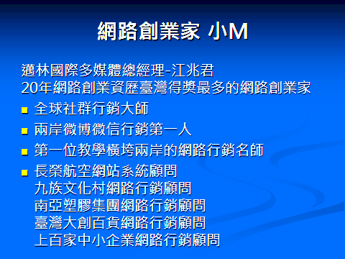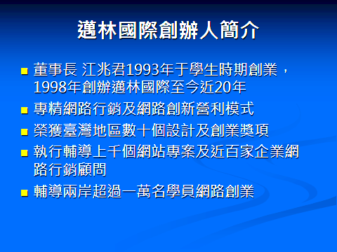
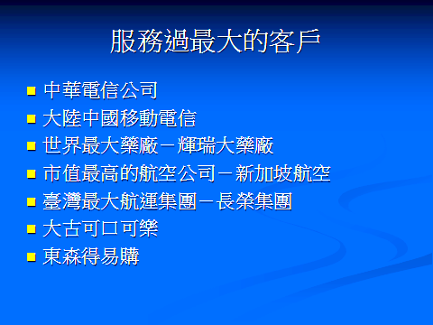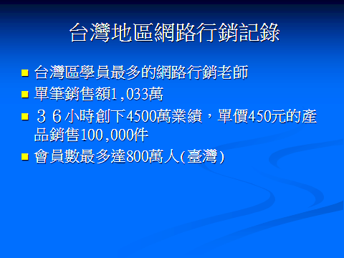
報名表
姓名 | 性別 | 連絡電話 | 行動電話 |  | 通訊地址
縣 市鄉 路 段 巷 弄
市 鎮區 街 號 樓之
職位 | 年齡 | 任職公司 |  |  | 公司地址
縣 市鄉 路 段 巷 弄
市 鎮區 街 號 樓之
課程費用:新台幣200元整；每一場次40人，額滿為止。 |  |  |  |  |  |  | 聯絡人 |  |  | 許天鐸
報名場次 | 102/12/03(二) □ 09:00~12:00(A場次) □ 13:00~16:00(B場次)  102/12/17(二) □ 09:00~12:00(C場次) □ 13:00~16:00(D場次)
主辦單位 | 社團法人  台中市不動產教育發展協會 |  |  | 電話 |  | 04-35016988 |  | 傳真 | 04-24756837
 |  |  |  | e-mail |  | edda1020326@gmail.com
協辦單位 | 台中市不動產經紀人職業工會 |  |  | 電話 |  | 04-35016986 |  | 傳真 | 04-24756837
 |  |  |  | e-mail |  | hasa951101@gmail.com

